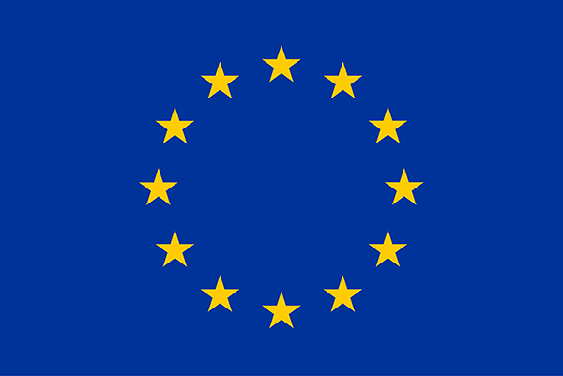
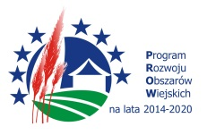

UNIA EUROPEJSKA

„Europejski Fundusz Rolny na rzecz Rozwoju Obszarów Wiejskich: Europa inwestująca w obszary wiejskie”.

Podlaska Izba Rolnicza wraz z partnerami: Podlaskim Muzeum Kultury Ludowej, Kołem Gospodyń Wiejskich w Hołnach Wolmera oraz Centralnym Ośrodkiem Badania Odmian Roślin Uprawnych Stacja Doświadczalna Oceny Odmian w Krzyżewie przystępuje do realizacji operacji „Pszczoła bliżej nas” w ramach której zaprasza do udziału w konkursie na najlepszą pracę stylistyczną pn. „Pszczoła bliżej nas”.
Celem konkursu jest popularyzacja wśród uczniów roli pszczoły miodnej w środowisku naturalnym oraz wiedzy odnośnie możliwości funkcjonowania pszczoły miodnej w industrialnej rzeczywistości. Ponadto zachęcenie młodych ludzi do obserwowania życia pszczół i ich zwyczajów, zaczerpnięcia wiedzy na temat roślin miododajnych i pszczelarstwa oraz uświadomienia młodzieży znaczenia produktów pszczelich dla zdrowia człowieka.
Przedmiotowy konkurs skierowany jest dla młodzieży klas 7-8 szkoły podstawowej oraz młodzieży klas 1-3 szkół ponadpodstawowych z terenów wiejskich województwa podlaskiego.
- Termin, miejsce i forma składania zgłoszeń:
Warunkiem uczestnictwa w Konkursie jest złożenie formularza zgłoszeniowego w terminie do 01.10.2021 r.
Formularz zgłoszeniowy stanowiący załącznik do Regulaminu Konkursu wraz z niezbędnymi załącznikami należy złożyć w jednym egzemplarzu w formie papierowej lub elektronicznej na poniższy adres:
Podlaska Izba Rolnicza
ul. Wierzbowa 57
16-070 Choroszcz
e-mail: bialystok@pirol.pl
Z dopiskiem: Konkurs na najlepszą pracę stylistyczną pn. „Pszczoła bliżej nas”

Osobą do kontaktu jest Justyna Kaliszewicz
e-mail: bialystok@pirol.pl,
tel. 85 676 08 62
- Nagrody

- Wyłonionym laureatom konkursu zostaną przyznane nagrody dla dwóch grup wiekowych:
- dla młodzieży klas 7-8 szkół podstawowych:
I miejsce: Smartphone
II. miejsce: Tablet
III. miejsce: Aparat fotograficzny
- dla młodzieży klas 1-3 szkół ponadpodstawowych:
I miejsce: Smartphone
II. miejsce: Tablet
III. miejsce: Aparat fotograficzny
- Decyzje komisji konkursowej są wiążące i ostateczne.

- Rozstrzygnięcie Konkursu
Rozstrzygnięcie Konkursu nastąpi najpóźniej do 31.10.2021 r.

Wszystkich zainteresowanych współpracą z KSOW zapraszamy do rejestracji w bazie partnerów KSOW dostępnej na stronie www.ksow.pl oraz do odwiedzenia strony internetowej.

